**富康社区深入开展意识形态工作**

 3月20日，富康社区在街道党工委的正确领导下，深入开展党的二十届一中全会精神以及自治区重大会议精神学习宣传贯彻工作。社区全体干部职工团结协作，紧紧围绕社区党委，把握好“意识形态工作是党的一项极其重要的工作”的内涵，紧紧围绕中心工作任务，找准立足点，发挥思想引领、舆论推动、精神激励的重要作用，深入做好意识形态工作。

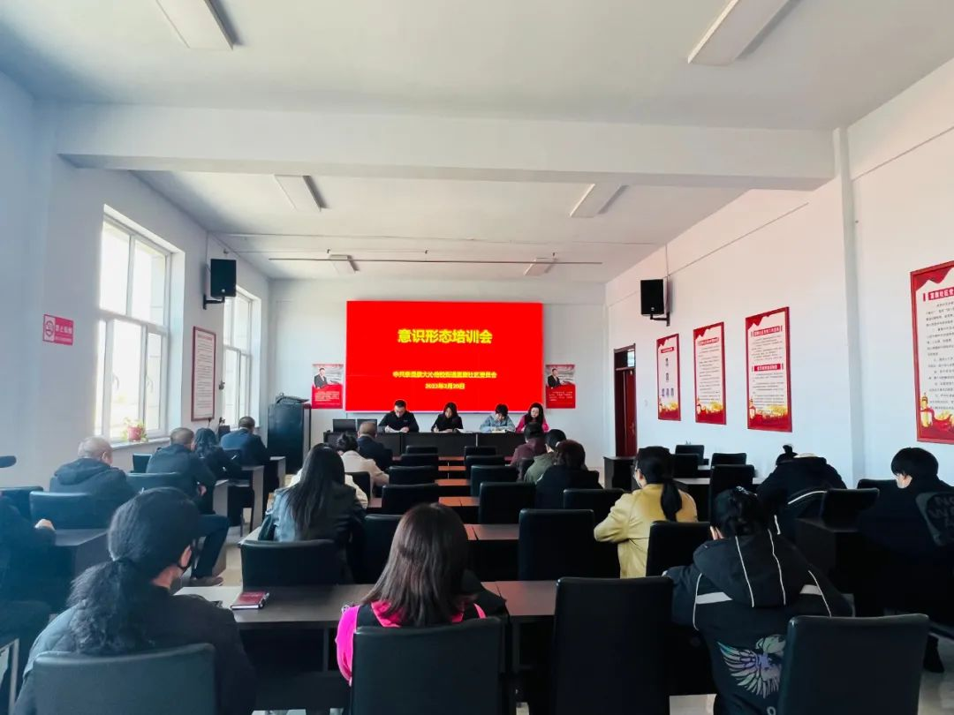

    会上，社区党委书记周雅静强调意识形态工作是党的一项重要工作，关乎旗帜、关乎道路、关乎国家政治安全。社区始终以对党负责的态度，旗帜鲜明地站在意识形态工作第一线，多次组织学习开展关于意识形态工作相关文件精神，力求体悟透彻、体会深刻。时刻履行监督责任，带头批评错误观点和错误倾向，加强组织领导，塑造坚定政治立场。

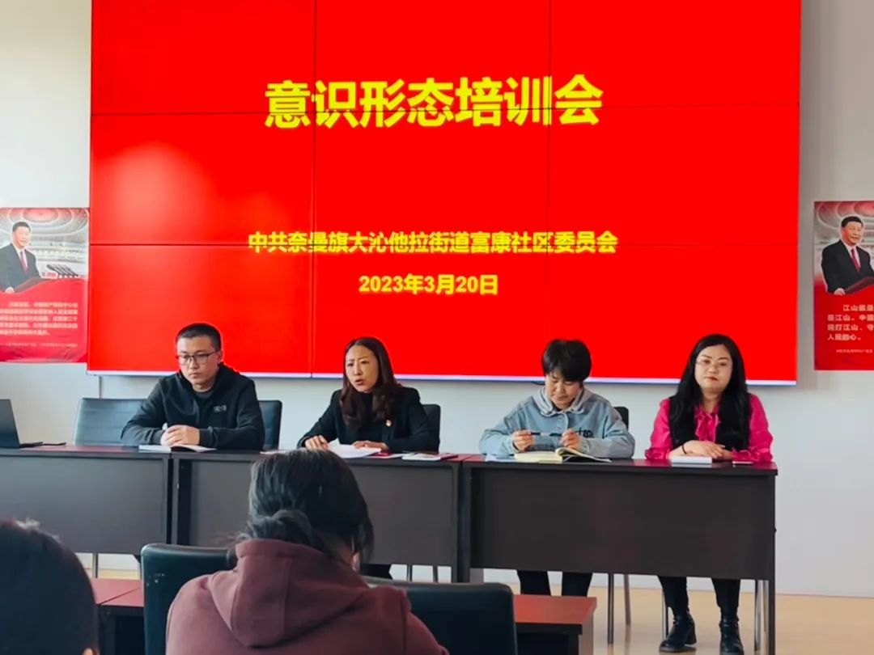

   做好意识形态工作，归根到底靠队伍、靠人才。社区党委高度重视意识形态工作队伍建设，按照政治强、业务精、纪律严、作风正的要求，努力打造一支思想理论好、综合素质高、具有丰富意识形态工作经验的干部队伍。

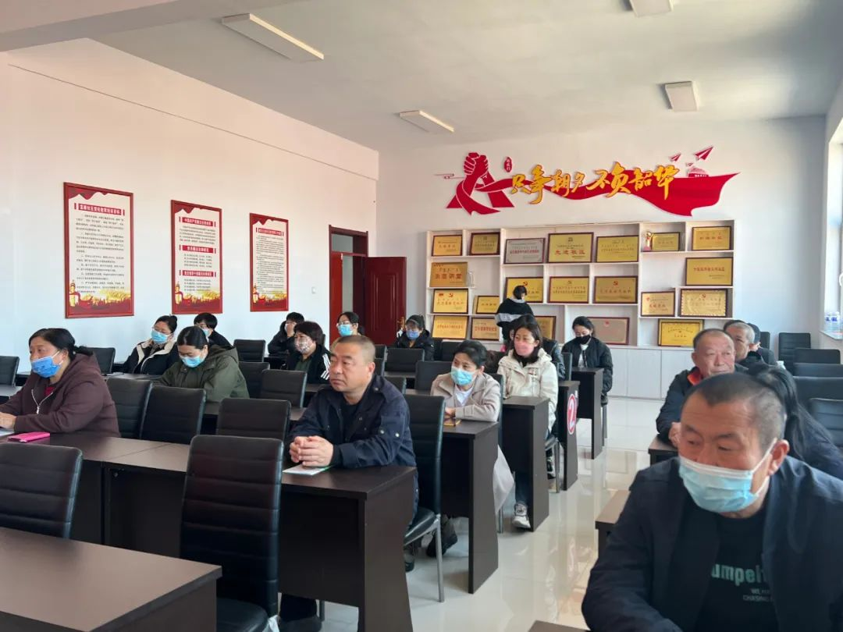

  要做好意识形态工作，抓好党建是关键。科学部署党建工作。2023年，按照街道委党建工作要点要求，组织全社区党员干部围绕新形势、新要求下党建工作的重点，制定全年党建工作计划。从建立党建工作协调制度、完善党建工作例会、开展“党史学习教育”等方面入手，制定组织、宣传等工作计划，致力于促进党建工作规范化、制度化。

  加强理论武装，以思想促发展。以“党史教育”学习活动为载体，通过领导干部上党课，警示教育等方式，不断加强党员干部思想建设工作力度，为业务工作提供理论保障。坚持学习制度，将学理论、学业务、党建专题知识讲座有机结合起来，努力创建学习型党组织，做到计划、讲座、心得和考勤相结合。多次开展学习活动。

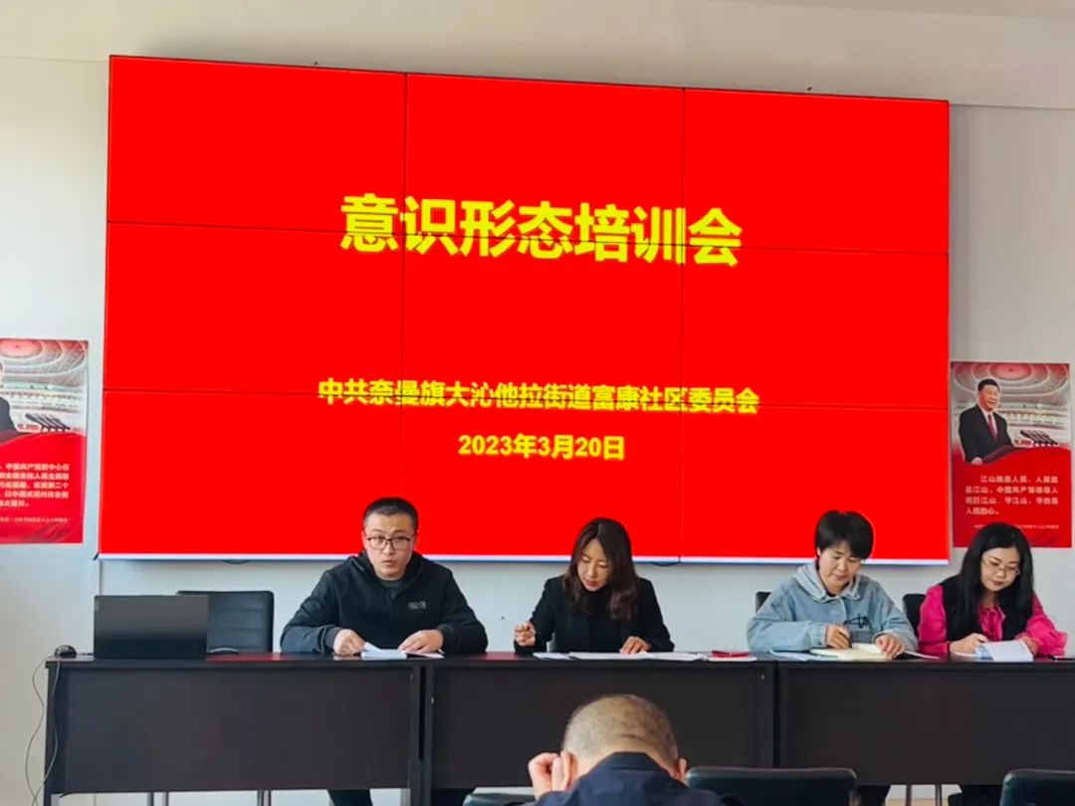

    加强人才培养。多次组织学习廉政宣传片、红色精神宣传片等教育活动，着力促进干部职工自律自爱，提高干部职工的荣誉感和归属感，既不要有德无才的庸才，也不要有才无德的害才，要培养德才兼备的人才。多次开展向楷模学习活动，在七一建党节前组织干部职工参看相关电影，以榜样的力量激发干事创业的热情，以崇高的理念唤起负责奉献的党性，以培德强才干，以楷模促学习，以思想促发展。